姓名：__________ 大 连 理 工 大 学
学号：__________
课 程 名 称： 线性代数 试卷： A 考试形式： 闭卷
院系：__________ 授课院（系）： 数学科学学院 考试日期： 2014年6月6日 试卷共 6 页
_____ 级_____ 班
 | 一 | 二 | 三 | 四 | 五 | 六 | 七 | 八 | 九 | 总分
标准分 | 30 | 10 | 10 |  | 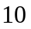 |  | 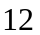 |  | 6 | 100
得 分

装 得 分 一、（每小题3分，共30分）填空题
设为三阶方阵，将的第行与第行对调得到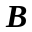，再将的第行的倍加
到第行得到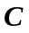．若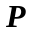是满足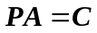的唯一矩阵，则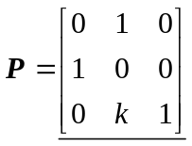
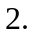设为三阶方阵，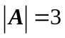，则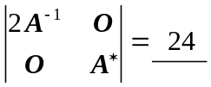．
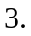设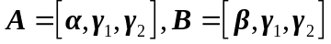为三阶方阵，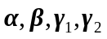都是三元列向量，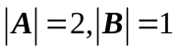，
订 则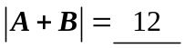
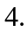设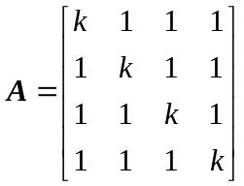，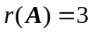，则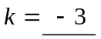
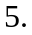设向量组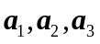线性无关，则向量组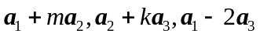也线性无关的条件是和满足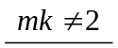
线 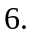 二次型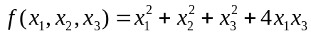的正惯性指数为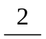，负惯性指数为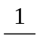 ．
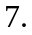已知向量组为向量空间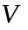的一个基，则从基到基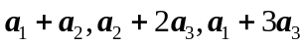的过度矩阵为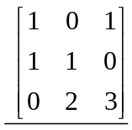
8. 设为阶方阵，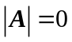，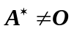，则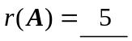
9. 设为三阶方阵，的各行元素之和都为，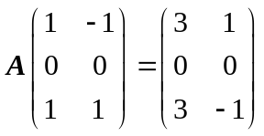，则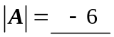
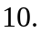设为三阶方阵，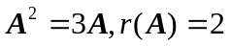，则的相似标准形为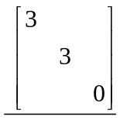
(注：写成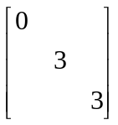也可以)
得 分 二、（每小题2分，共10分）单项选择题
１.设和都为阶方阵，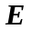为阶单位阵，则下列选项中正确的是（ B ）
（Ａ）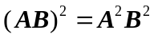 （Ｂ）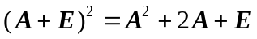
（Ｃ）若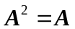，则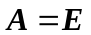或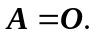 （Ｄ）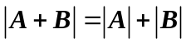
２.设和为同阶可逆阵，则下列选项中错误的是（ D ）
（A）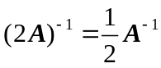 （B）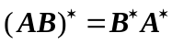
（C）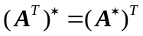 （D）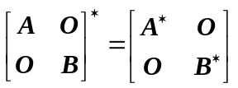
3. 设向量组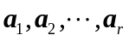能由向量组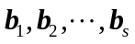线性表示，则（ A ）正确。
（Ａ）当时向量组线性相关 （Ｂ）当时向量组线性相关
（Ｃ）当时向量组线性相关 （Ｄ）当时向量组线性相关
4. 设为三阶方阵，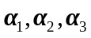为线性无关的三元列向量组，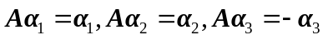，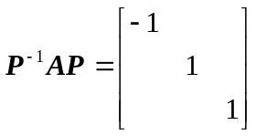，则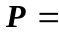（ C ）
（A）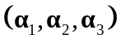 （B）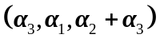 （C）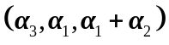 （D）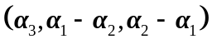
5.设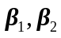是非齐次线性方程组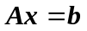的两个不同的解，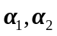是齐次线性方程组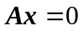的基础解系，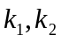为任意常数，则的通解为（ B ）
（A）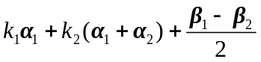 （B）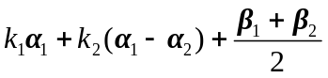
（C）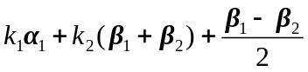 （D）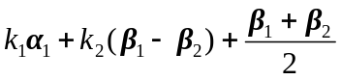

得 分 三（10分）已知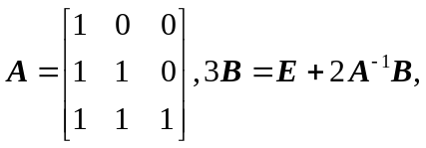求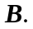
解：由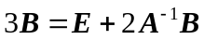，得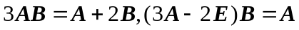
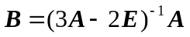
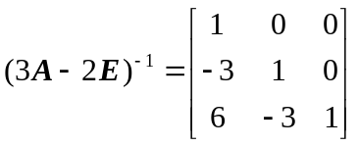
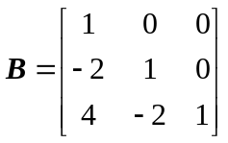
得 分 四、（分）计算行列式
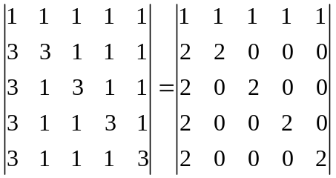
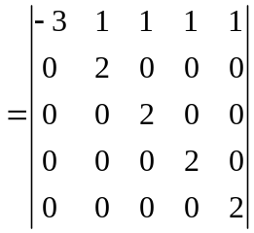
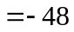
得 分 五、（分）设
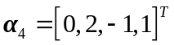，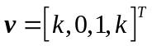，由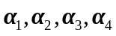所生成的向量空间记为.
（1）试问当取何值时，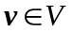?（2）求的维数和它的一个基。
解：（1）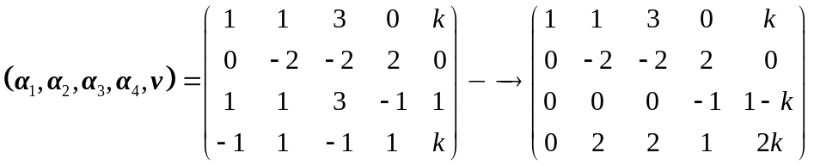
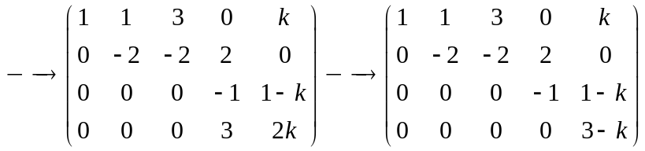
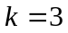
（2）的维数为
的基为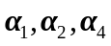
得 分 六、（分）求方程组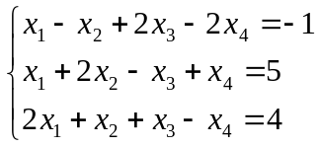的通解。
解：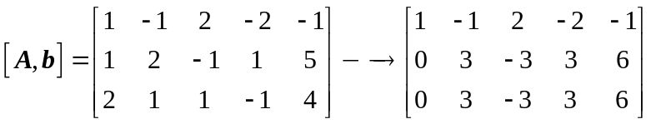
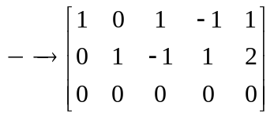
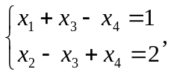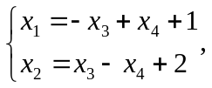
通解为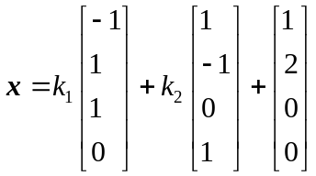
得 分 七、(12分)设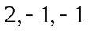为实对称阵的特征值，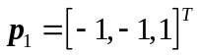为对应的特征向量.（1）求.（2）当取何值时，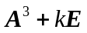为正定阵？
解：（1）设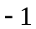对应的特征向量为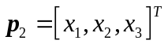，由实对称阵的相异特征值对应的特征向量互相正交，得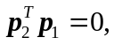 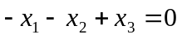，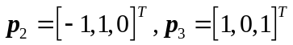.
令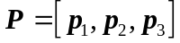，则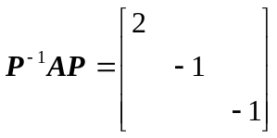
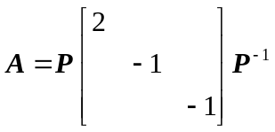
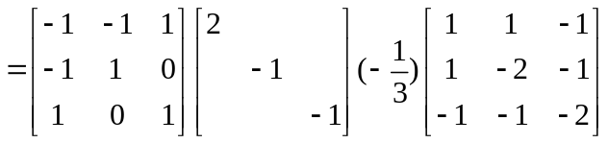
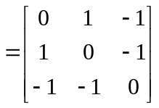
（2）的特征值为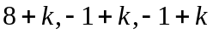，当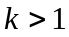时，为正定阵.
得 分 八、（6分）设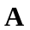为三阶非零方阵，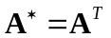，证明：为正交阵。
证：因为，所以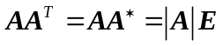。
由，得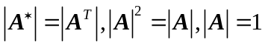或.
因为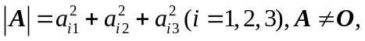所以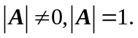
故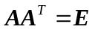，为正交阵.
得 分 九、（6分）设为三阶方阵，非零向量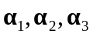满足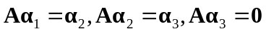 .
（1）证明：向量组线性无关. （2）证明：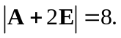
（1）证：设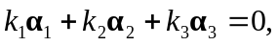用乘以该式，得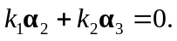
再用乘以上式，得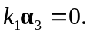因为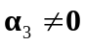，所以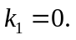
由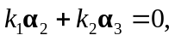
可分别得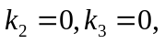所以线性无关.
（2）令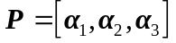,则
